Just Listed!
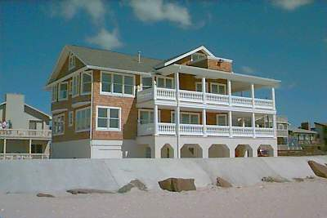
407 49th Street, Ocean City

«_stxsalu»
«_stxaddr»
«_stxcity», «_stxstate» «_stxzip»

Contact:

Jim Ginn, (888) Jim-Ginn

NUMBER1 REALTY

